

**PRAKTIKUM DASAR PEMROGRAMAN**

INF1005

**LAPORAN PRAKTIKUM 7 : Tuple**

Oleh :

*Akhmad Qasim*

*2211102441237*

Teknik Informatika

Fakultas Sains & Teknologi

Universitas Muhammadiyah Kalimantan Timur

Samarinda, 2022

**Laporan Praktikum 7:**

**Tuple**

**Latihan :**

1. **Tipe Data Tuple**
   1. Output

  
  
Dalam format penulisan Tuple kurang lebih sama dengan List, hanya saja deklarasi pada tuple diawali dengan tanda buka dan tutup kurung. Tuple juga tidak dapat diubah datanya.

1. **Index dan Value**

   2. Syntax  
      Text

      Description automatically generated  
        
      Output

Pada variable nim menyimpan 2 digit integer. Dengan menyebutkan indeks pada kurung kotak setelah nama variable, maka akan mengeluarkan output sesuai dengan indeks yang diinginkan.

1. **Operasi pada Tuple**
   1. Syntax  
      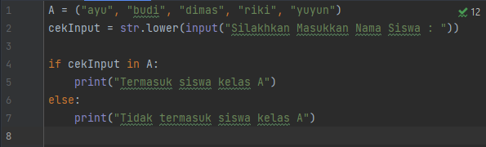  
      Output  
        
      Text

      Description automatically generated  
        
      Jika pengguna menginput nama yang terdapat pada tuple A, maka akan mengeluarkan output berupa “Termasuk siswa kelas A” dan sebaliknya apabila menginput nama yang tidak ada di dalam tuple A maka akan mengeluarkan output “Tidak termasuk siswa kelas A”.
2. **Tuple dan String**
   1. Syntax  
      Text

      Description automatically generated  
      Output  
      
3. **Method pada Tuple**
   1. Syntax  
      Graphical user interface, text, application

      Description automatically generated  
        
      Output  
        
        
      Pada tuple kita tidak dapat merubah tipe data yang sudah dideklarasikan, oleh karena itu kita hanya dapat menggunakan method count() untuk menghitung berapa banyak angka 12 dalam tuple dan index() untuk mendapatkan index untuk angka 56.

**Hasil dan analisa dari Percobaan & Latihan 7.1 sampai dengan 7.5 :**

1. List dan tuple memiliki perbedaan dalam penulisannya, jika list menggunakan tanda kurung kotak “[]” maka berbeda dengan tuple yang mengunakan tanda kurung.
2. List dan tuple sama-sama memiliki pasangan index dan value.
3. Tuple dapat menampung banyak elemen dan juga dapat menyimpan value yang memiliki tipe data berbeda. Untuk mengecek suatu nilai dalam tuple, kita dapat menggunakan operator “in” atau juga operator membership.
4. Dalam penulisan sebuah string terkadang kita ingin membuatnya dinamik dan berubah-ubah menyesuaikan dan apa yang ingin ditampilkan. String format memungkinkan kita memasukkan sebuah format text yang dapat berubah ubah.
5. Karena tuple bersifat immutable tuple tidak dapat diubah apabila sudah di deklarasikan. Tidak seperti di list yang dapat diubah karena bersifat mutable, oleh karena itu tuple memiliki 2 method, yaitu count() dan index().

**Kesimpulan :**

Tuple memiliki perbedaan dengan list yaitu dalam hal penulisannya yang menggunakan kurung “()” untuk tuple dan tuple tidak dapat diubah apabila telah dideklarasikan karena bersifat immutable. Tuple juga memiliki index dan value untuk memudahkan dalam memanggil value dengan nomor indexnya.